INFORME DE GESTIÓN No. 09

CIUDAD Y FECHA: TOLEMAIDA, Octubre de 2018.

- No. DEL CONTRATO | 258-CELIC-2018
- FECHA DE SUSCRIPCIÓN | 23/enero/2018
- PÓLIZA DE SEGUROS | No. De la póliza: 64-46-101002322  Entidad que expide la póliza: Seguros del estado S.A  Fecha del certificado de aprobación de la póliza: 24/01/2018
- CRP | No. CRP: 29018  Fecha expedición CRP: 24/enero/2018  Unidad/Sub-unidad ejecutora: 15-01-03-044  Dependencia: LICEOS DEL EJÉRCITO  Posición catálogo de gasto: A-1-0-2-14 Remuneración Servicios Técnicos  Fuente: Nación  Recurso: 16  Valor Contrato: 25,894,000 COP
- FECHA INICIO EJECUCIÓN CONTRACTUAL | 24 ENERO 2018
- CONTRATISTA | Nombre completo: Karen Melissa Zona Ortega  Identificación: 1.070.615.459  Nacionalidad: Colombiana  Dirección: Manzana 48 casa 5. B/Santa Isabel  Ciudad de Residencia: Girardot - Cundinamarca  Teléfono de contacto: 3125194280  E-mail de contacto: kzonaore@gmail.com
- SUPERVISOR | Grado y Nombre completo: Capitán Álvaro Alfredo Martínez Calderón.  Cargo: Director LFJC  Resolución de Delegación: 001 – 19 Enero 2018
- OBJETO CONTRACTUAL | Prestación de servicios profesionales como ORIENTADOR ESCOLAR de los Liceos del Ejército.
- OBLIGACIONES CONTRACTUALES | Previa coordinación con el supervisor(a) del contrato, el/la contratista deberá asesorar con conocimientos acorde a su profesión, así como dar cumplimiento a las siguientes obligaciones:  - Establecer y contribuir en la elaboración y actualización permanente del proyecto educativo institucional, acorde con las nuevas disposiciones de los Ministerios de Educación y Defensa Nacional para su difusión y aplicación en la comunidad educativa generando excelencia académica.  - Efectuar asesoría a Directivos de los Liceos del Ejército en la toma de decisiones cuando sea requerido, para fortalecer la dinámica educativa de los Liceos.  - Desarrollar y controlar los proyectos de exploración vocacional, selección de personal, orientación profesional y preparación a las Pruebas de Estado del Instituto colombiano para el fomento de la Educación Superior (ICFES) orientado a los estudiantes en el descubrimiento y desarrollo de sus competencias, aptitudes, hábitos y habilidades y destrezas favoreciendo su proceso de formación integrados y vinculados al sistema educativo.  - Definir y supervisar los casos especiales con dificultades psicoactivas y comportamentales a fin de hacer las remisiones a que haya lugar y generar trabajo interdisciplinario al respecto.  - Establecer y realizar talleres que fortalezcan el desempeño académico la exploración vocacional, la orientación vocacional, la prevención de consumo de sustancias psicoactivas y la educación para la afectividad, con el propósito de contribuir en el adecuado desarrollo dela comunidad educativa.  - Atender el proceso de admisión de los estudiantes  - Presentar un informe de gestión mensual en medio físico y magnético con (registro fotográfico, tema, actividad y/o planillas) detallando cada actividad.  - Asistir a capacitaciones y reuniones programadas por la oficina de orientación escolar y la dirección del liceo.  - Planear orientar desarrollar y evaluar las actividades del área, establecidas por el Liceo.  - Planeación y participación en actividades académicas, dentro y fuera de la institución.  - Participar en comisiones y comités a los cuales sea convocado.  - Atender procesos de selección docente para los Liceos cuando se solicite.  - Las demás que se deriven de la naturaleza del presente contrato y que garanticen su cabal y oportuna ejecución.  PÁRRAFO PRIMERO: Independencia del contratista. El contratista es independiente del Ministerio de Defensa – Ejercito Nacional – Liceos del Ejercito, y en consecuencia, el Contratista no es su representante, agente o mandatario. El Contratista no tiene la facultad de hacer declaraciones, representaciones o compromisos en nombre del Ministerio de Defensa – Ejército Nacional – Liceos del Ejército, ni de tomar decisiones o iniciar acciones que generen obligaciones a su cargo.
- DOCUMENTOS QUE SOPORTAN EL CUMPLIMIENTO DE LAS OBLIGACIONES CONTRACTUALES | Obligación No. 1: Asistir a las reuniones convocadas por la institución.  Obligación No. 2: Asistir a asesorías de EFQM.  Obligación No. 3: Asistir a capacitaciones organizadas por Dirección General.  Obligación No. 4: Planear y realizar los talleres de forín del valor Obediencia, Sencillez y aceptación para los estudiantes de pre- escolar hasta quinto de primaria.  Obligación No.5: Realizar seguimiento a estudiantes de pre-jardín a Quinto de primaria con dificultades de comportamiento, académicos, disciplinarios y de Convivencia.  Obligación No. 6: Realizar diálogo con los docentes acerca de las novedades evidenciadas en los estudiantes de grado pre- escolar hasta Quinto de primaria y entregar, socializar estrategias para el mejoramiento de dificultades en los estudiantes.  Obligación No. 7: Realizar citaciones a padres de familia de estudiantes a los cuales se está realizando seguimiento o por alguna novedad en especial (dificultad académica, comportamiento, disciplinarios o de convivencia).  Obligación No. 8: Realizar charlas y talleres acerca de los hábitos alimenticios saludables, proyecto de vida y hábitos de estudio Con los estudiantes de grado pre-jardín hasta grado quinto de primaria.  Obligación No. 9: Realizar charlas acerca del cuidado del cuerpo “sexualidad” “Mi cuerpo es un tesoro”. Para los estudiantes de Transición B.  Obligación No. 10: Realizar seguimiento a los docentes en las aulas de clase, del mismo modo brindar debidas recomendaciones y estrategias para fortalecer los aspectos a mejorar.  Obligación No. 11: Realizar charlas a los estudiantes acerca del valor y amor hacia la institución para fomentar el cuidado de los implementos que se brindan en la institución educativa y el valor que se debe tener por la enseñanza, conocimientos que transmiten de los docentes.  Obligación No. 12: Realizar las escuelas para padres en forma general y por grados con la respectiva temática.  Obligación No. 13: Socializar a los docentes los resultados de la encuesta poblacional que se aplicó en los grados de pre-jardín a once de bachillerato.  Obligación No. 14: Socializar a los docentes las rutas de atención actualizadas.  Obligación No. 15: Realizar charla a docentes del Liceo Francisco José de Caldas acerca de uso de aparatos electrónicos, sus consecuencias y dar a conocer el concepto de nomofobia (trastorno por el uso excesivo del teléfono celular).  Obligación No. 16: Realizar actividades referente a clima laboral al personal de docentes, docentes directivos, administrativos y personal de servicio.  Obligación No. 17: Entrega de informe acerca de la convivencia para estudiantes 2018.  Obligación No.18: Entrega de informe de convivencia de docentes 2018.  Obligación No. 19: Recopilación de satisfacción acerca de las actividades realizadas para el mejoramiento del clima laboral.
  N° | TIPO DE DOCUMENTO | No. de radicado | ASUNTO | FECHA
  1 | Informe de gestión | 09 | Actividades realizadas | Octubre/  2018
  2 | Cuenta de cobro | 09 | Honorario por prestación de servicios. | Octubre/  2018
- CONSTANCIAS | Dejo constancia que durante el plazo de ejecución del contrato, no se han configurado los presupuestos legales del contrato laboral y que he gozado de plena autonomía para ejecutar las obligaciones contractuales relacionadas en el contrato.  Así mismo, tanto el/la suscrito/a y el Ministerio de Defensa – Ejército Nacional – Liceos del Ejército, ha dado cumplimiento a las obligaciones legales y contractuales registradas en el contrato.

Para constancia se firma en Tolemaida, octubre de 2018.
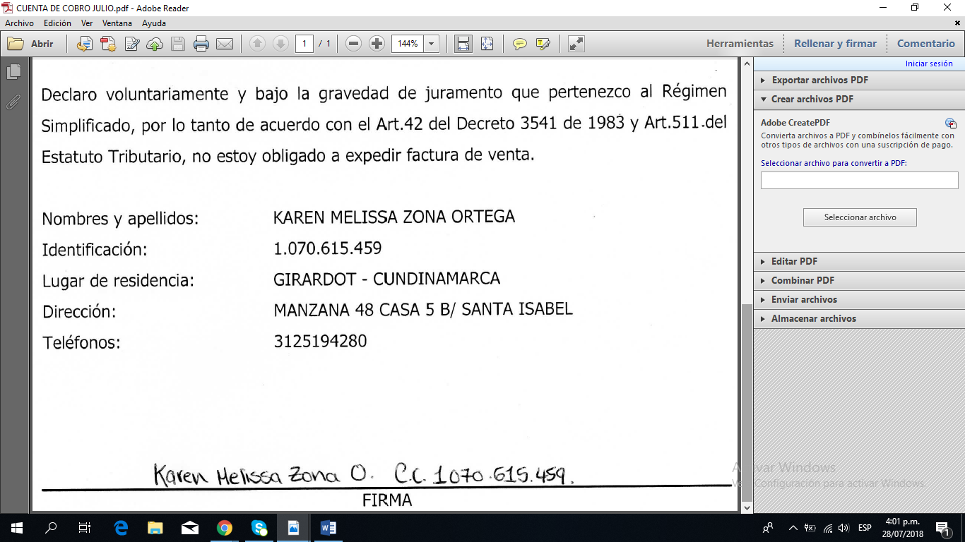

____________________________________
KAREN MELISSA ZONA ORTEGA
CC: 1.070.615.459

